【我们的节日·清明节】富康社区组织开展“移风易俗 文明祭祀”主题宣传活动
为弘扬文明新风，倡导绿色祭祀理念，4月2日，富康社区积极组织开展了“移风易俗 文明祭祀”主题宣传活动，通过线上线下相结合的方式，全方位向居民普及文明祭祀知识，引导居民摒弃传统祭祀陋习。
活动期间，社区网格员充分利用互联网平台，在微信朋友圈、社区居民群等社交群组中积极转发社区精心制作的“移风易俗 文明祭祀”公众号文章。公众号内容丰富，不仅详细列举焚烧纸钱、燃放鞭炮等传统祭祀方式对环境和安全造成的危害，还介绍了鲜花祭祀、网络祭祀、家庭追思会等新型文明祭祀形式，为居民提供了多样化的祭祀选择。
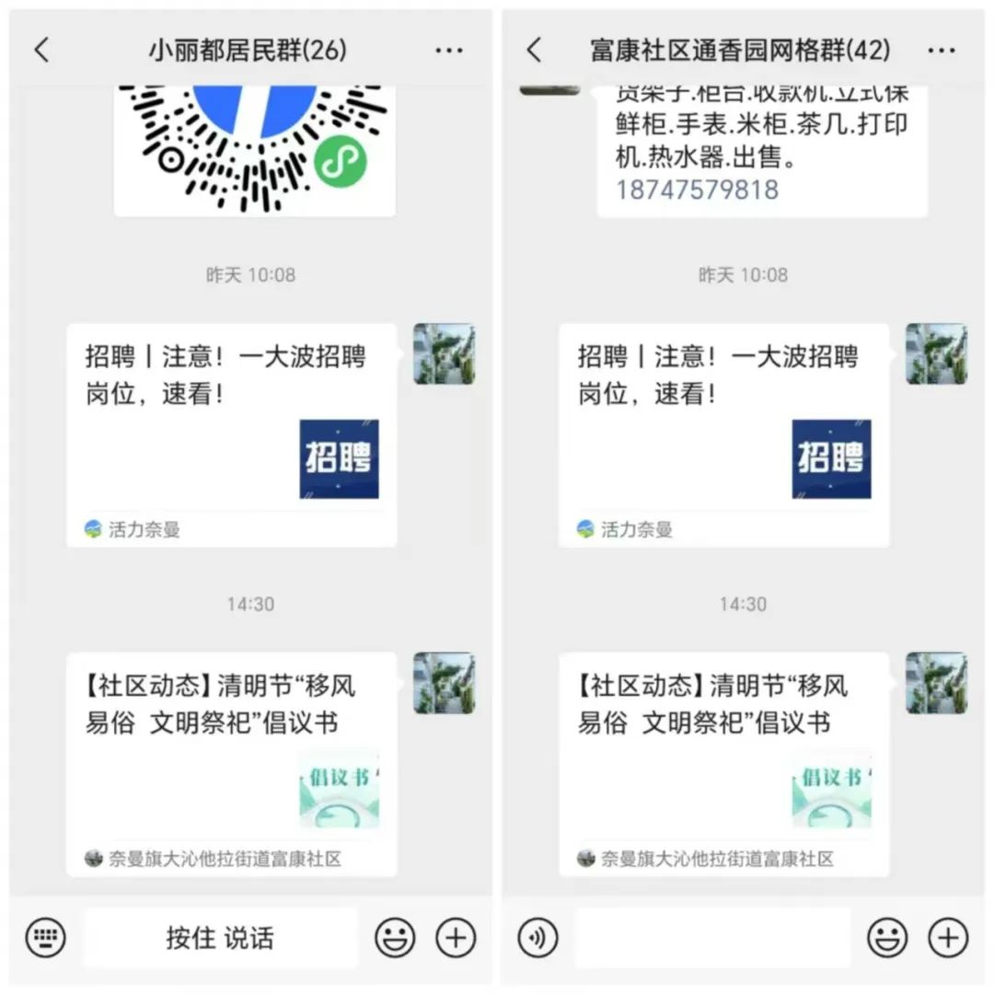
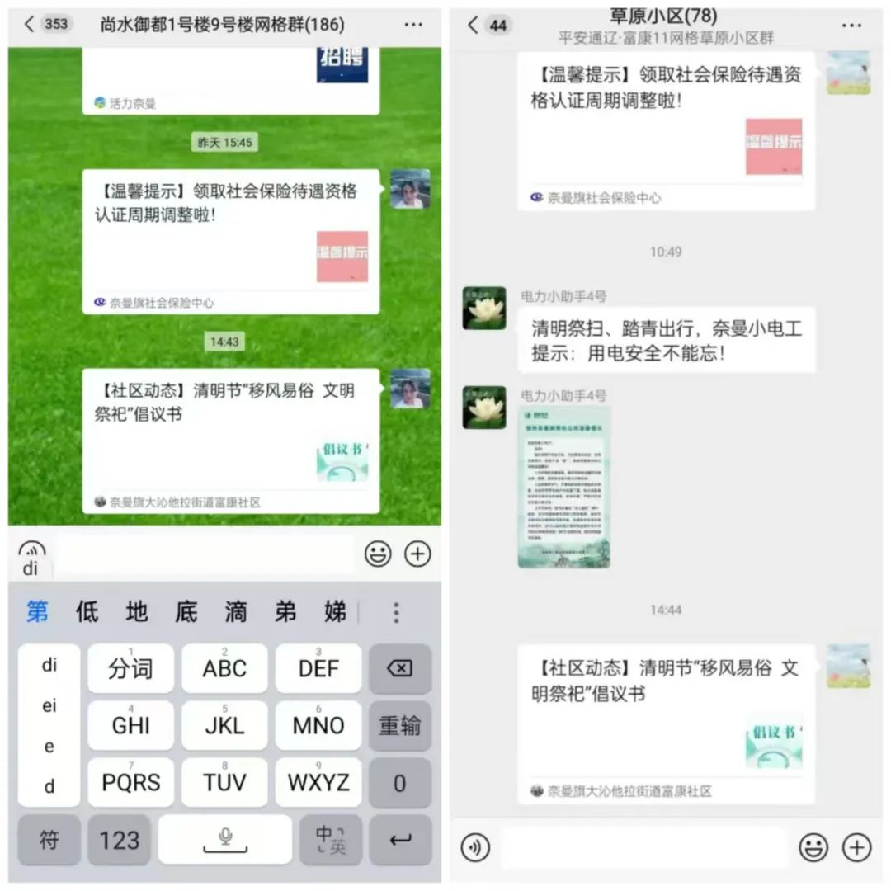
在线下，社区工作人员也积极行动起来。他们身穿志愿者马甲，穿梭于社区广场、商业街、小区出入口等人员密集场所，向过往居民发放“移风易俗 文明祭祀”宣传材料。宣传材料以通俗易懂的语言，阐述了移风易俗的重要意义，同时附上了文明祭祀的具体指南，如何选择环保祭祀用品、祭祀时需要注意的安全事项等。工作人员还耐心地为居民讲解文明祭祀的相关知识，鼓励居民从自身做起，做文明祭祀的践行者和传播者。
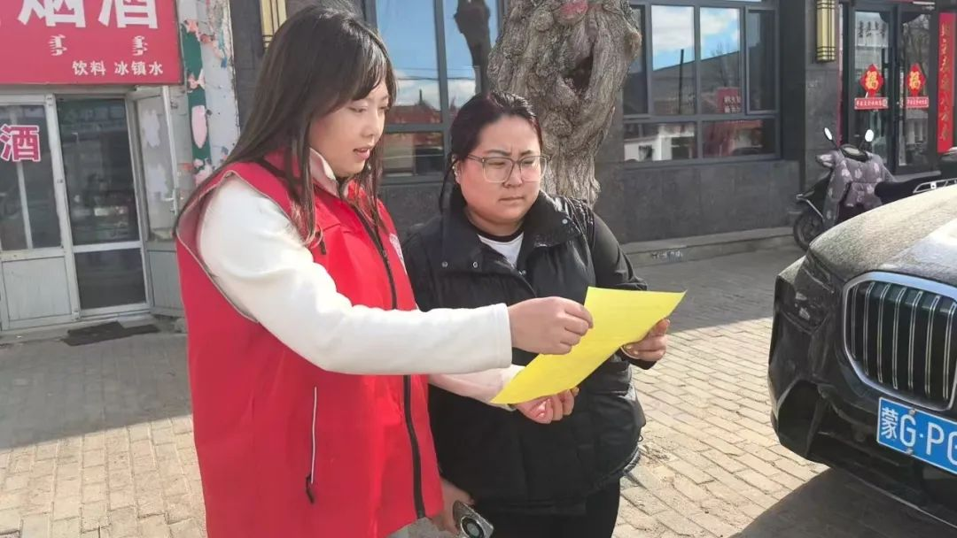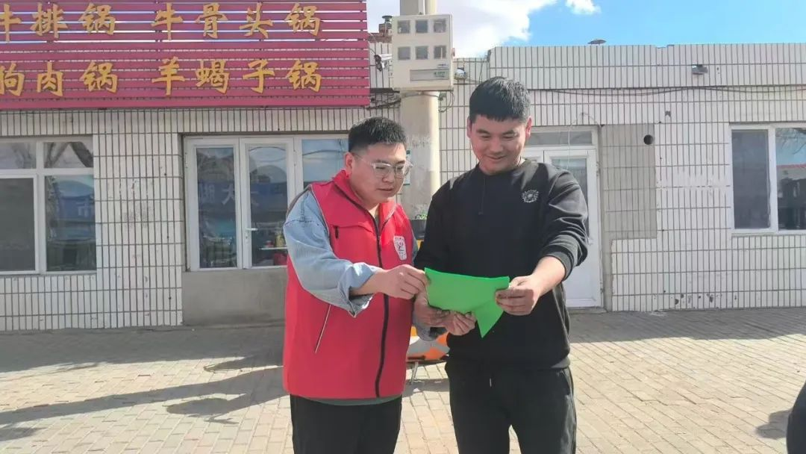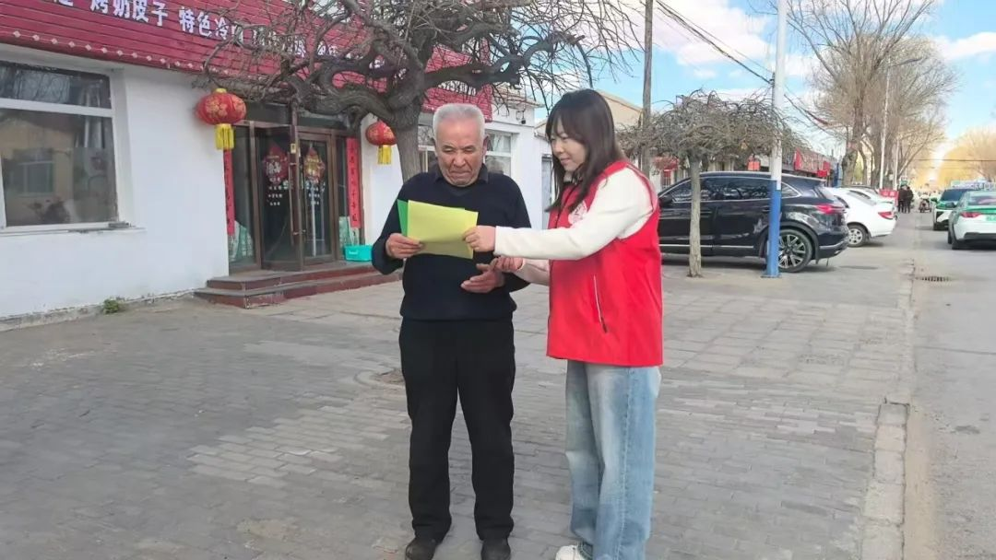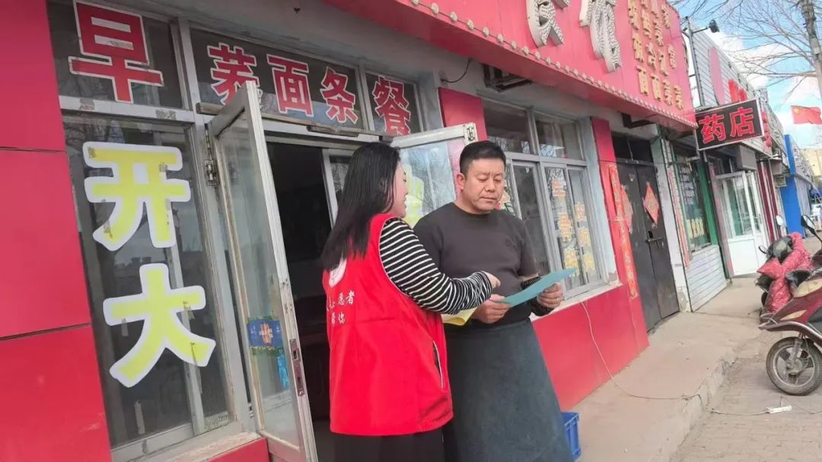
此次宣传活动覆盖了社区大部分区域，在社区内营造了浓厚的文明祭祀氛围，得到了居民们的广泛认可和支持。未来，富康社区将持续开展各类移风易俗宣传活动，不断创新宣传形式和内容，引导居民树立科学、文明、健康的生活理念，让文明之风吹遍社区的每一个角落。

